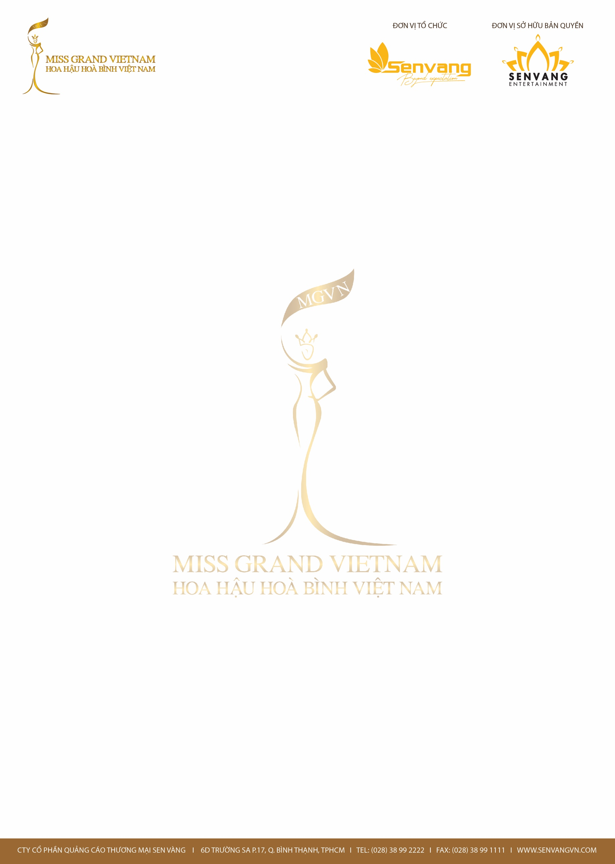

MẪU ĐƠN ĐĂNG KÝ DỰ THI HOA HẬU HOÀ BÌNH VIỆT NAM 2022
Họ và tên:.............................................................................................................................
..............................................................................................................................................
Sinh ngày:.......................................... tháng................................năm......................................
Địa chỉ cư trú (theo hộ khẩu):..............................................................................................
.............................................................................................................................................. Địa chỉ liên lạc (hoặc chỗ ở hiện tại): .................................................................................
..............................................................................................................................................
Số điện thoại:................................................ ; Fax:.............................................................
Địa chỉ email:.......................................................................................................................
Số chứng minh nhân dân hoặc hộ chiếu, thẻ cư trú:...........................................................
Nghề nghiệp:........................................................................................................................
Trình độ văn hóa:............................................................ ..........................................................
Dân tộc:................................................................................................................................
Tên/Địa chỉ cơ quan/ Trường học hiện tạị:.........................................................................
Chiều cao:………. cm, Cân nặng kg
Họ tên bố:.............................................................................................................................
Nghề nghiệp:........................................................................................................................
Địa chỉ:.................................................................................................................................
Điện thoại:............................................................................................................................
Họ tên mẹ:............................................................................................................................
Nghề nghiệp:........................................................................................................................
Địa chỉ:.................................................................................................................................
Điện thoại:............................................................................................................................
Các năng khiếu cá nhân:
Thuyết trình □ Hội họa □ Diễn kịch □ Múa □ Hát □ Hoạt động xã hội □

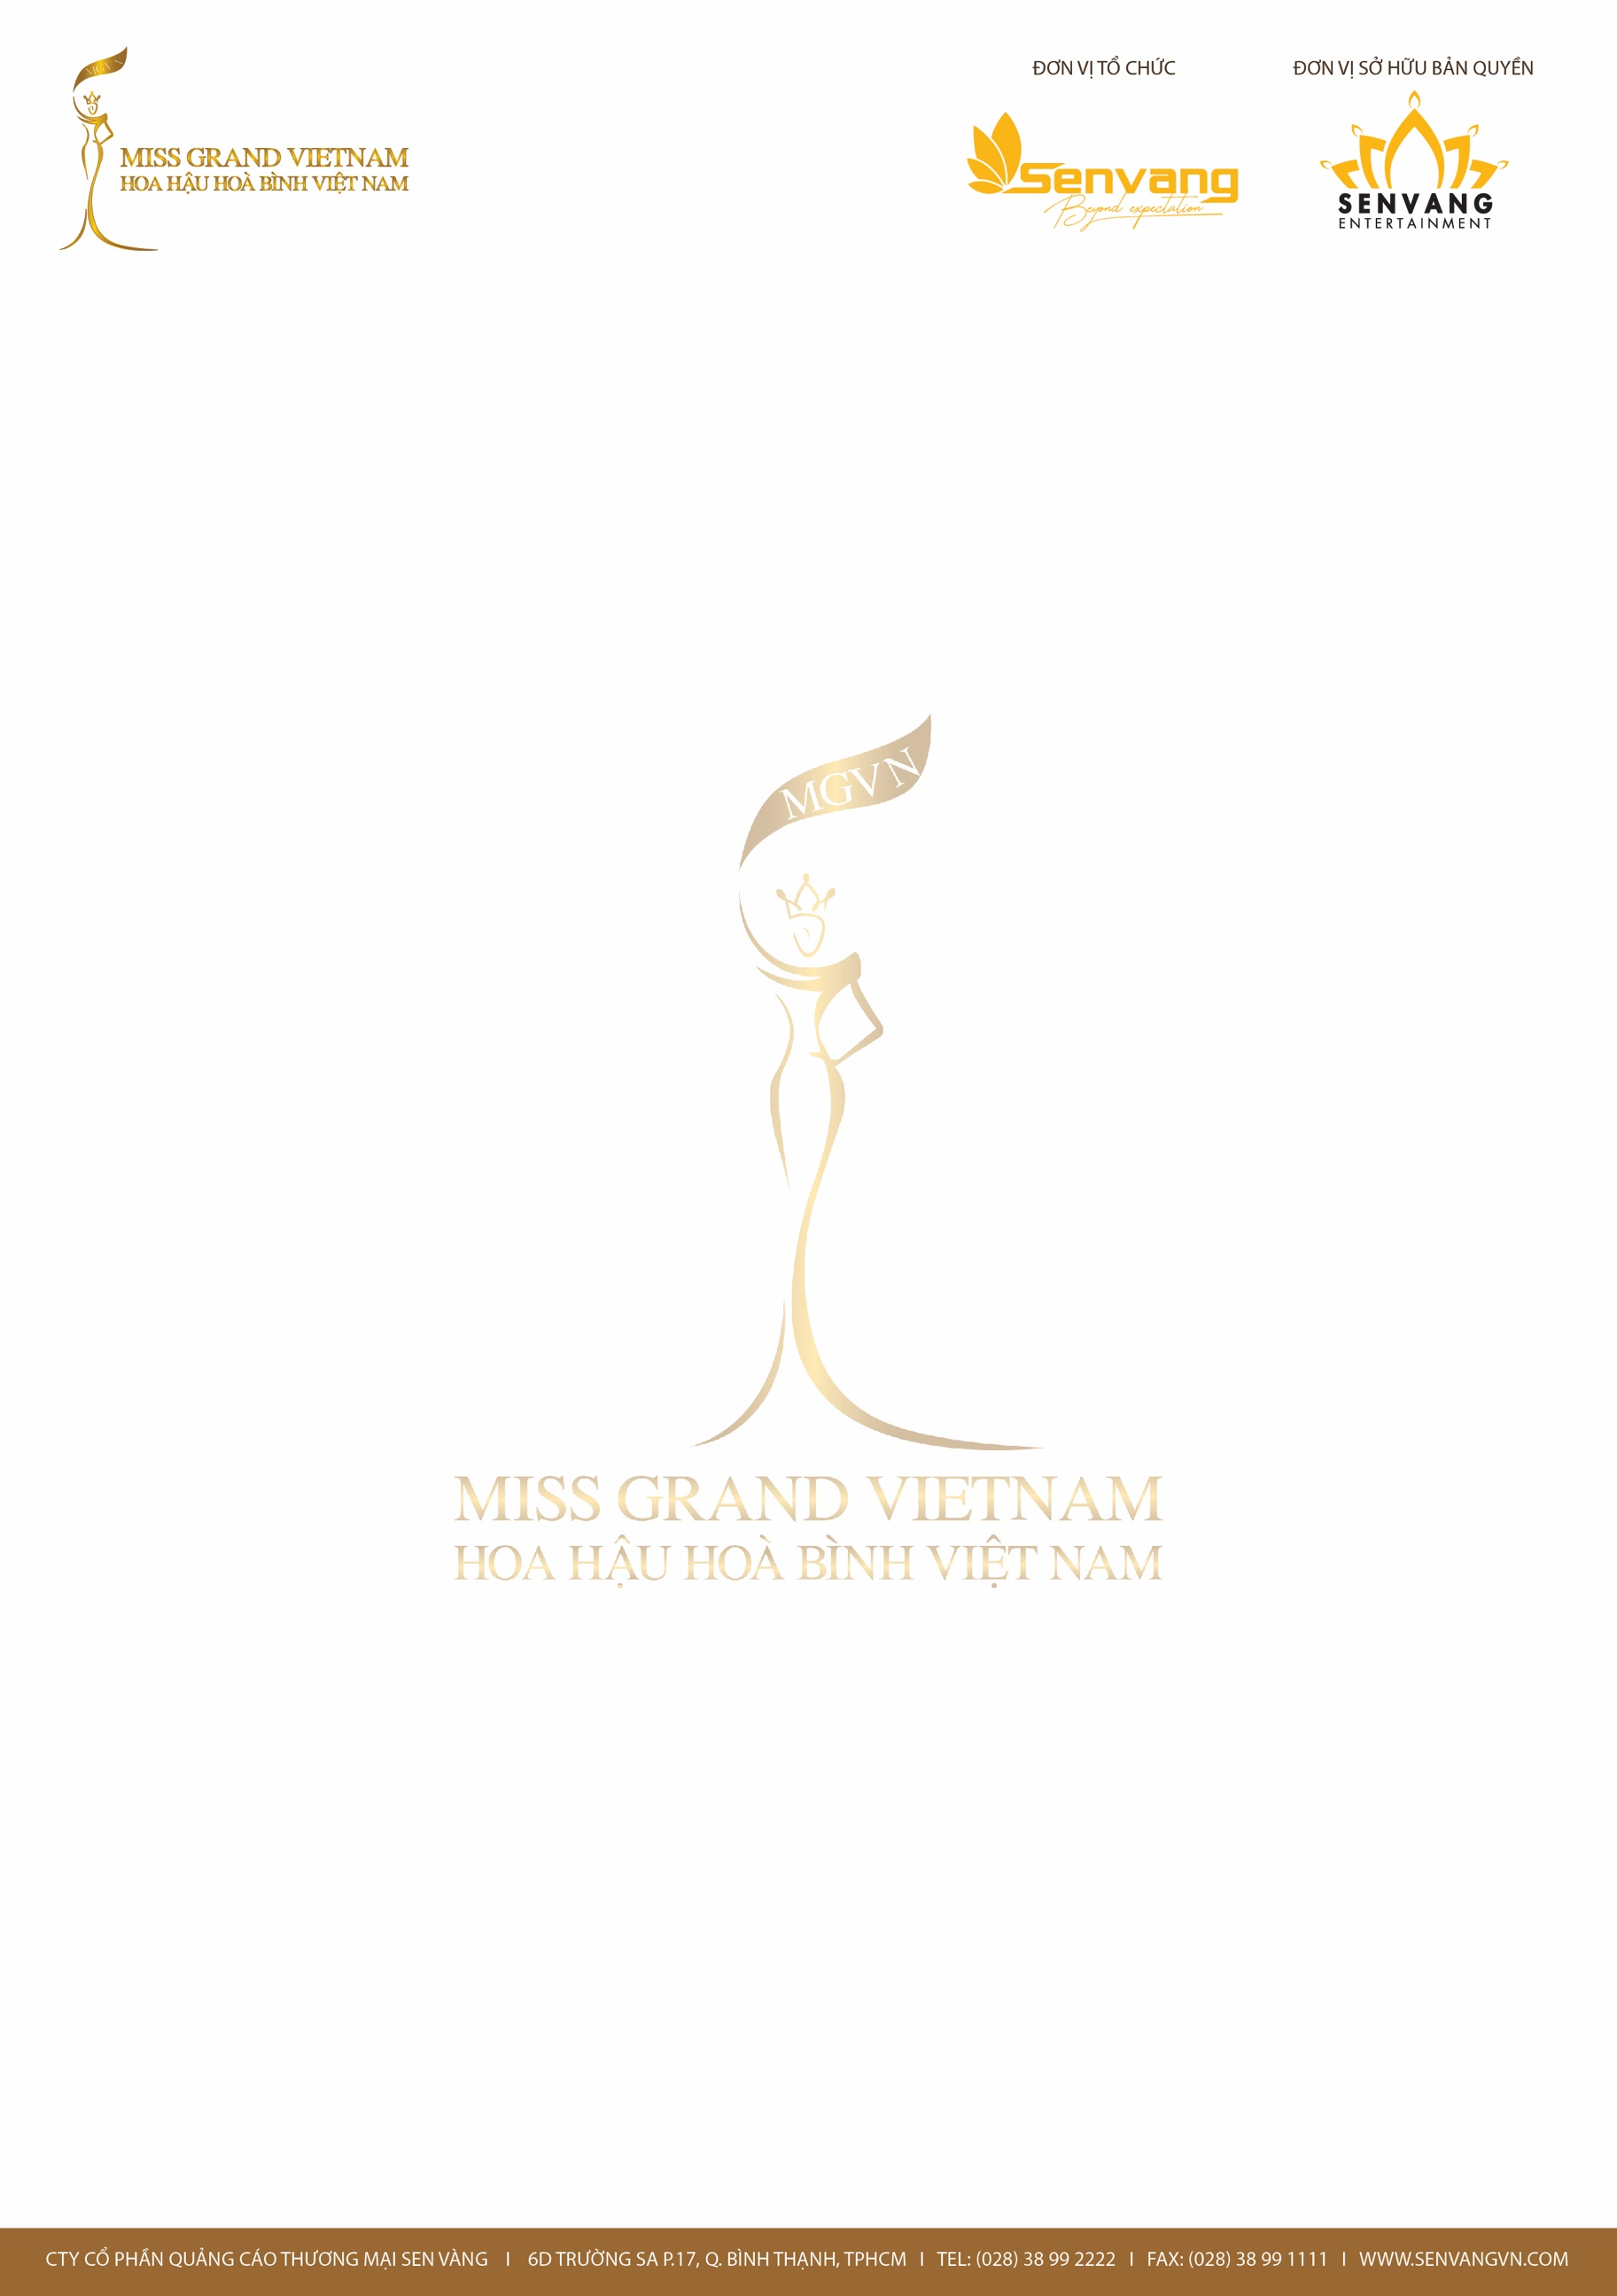
Năng khiếu khác (ghi cụ thể):
..............................................................................................................................................
Đã học lớp, trường nghệ thuật nào? (nếu có):
..............................................................................................................................................
..............................................................................................................................................
..............................................................................................................................................
Sở thích đặc biệt:
..............................................................................................................................................
..............................................................................................................................................
..............................................................................................................................................
Thành tích nổi bật:
..............................................................................................................................................
..............................................................................................................................................
..............................................................................................................................................
Mục tiêu của bản thân khi đến với cuộc thi:
..............................................................................................................................................
..............................................................................................................................................
..............................................................................................................................................
Câu chuyện đặc biệt của bản thân khi đến với cuộc thi:
..............................................................................................................................................
..............................................................................................................................................
..............................................................................................................................................

Lưu ý: Kèm theo ba (3) ảnh gồm ảnh áo tắm, ảnh chân dung và ảnh toàn thân kích thước 13cm X 18cm.
Tôi đã đọc và hiểu đầy đủ thể lệ cuộc thi và tự thấy mình đáp ứng đủ các điều kiện tham gia cuộc thi. Tôi cam kết sẽ tuân thủ đúng theo các điều lệ và tất cả các nội quy, quy định do Ban tổ chức ban hành.
Ngày….tháng…..năm 2022 Người đăng ký

(Ký và ghi rõ họ tên)

